СТОЛОВУЮ
МБОУ СОШ № 30
ОБСЛУЖИВАЕТ
ООО «Общественное питание»
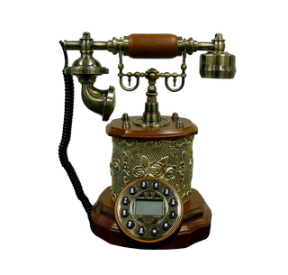
Фомин Антон Михайлович

89126112057

ТЕХНОЛОГ
УПРАВЛЕНИЯ ОБРАЗОВАНИЯ АДМИНИСТРАЦИИ РГО

Чепчугова Татьяна
Николаевна

8(34364) 3-25-33 (доб.72)

